ГОСУДАРСТВЕННОЕ ОБРАЗОВАТЕЛЬНОЕ УЧРЕЖДЕНИЕ

ВЫСШЕГО ПРОФЕССИОНАЛЬНОГО ОБРАЗОВАНИЯ

"ДОНЕЦКИЙ НАЦИОНАЛЬНЫЙ ТЕХНИЧЕСКИЙ УНИВЕРСИТЕТ"

Факультет ИСП

Кафедра ПИ им. Л.П. Фельдмана

Лабораторная работа №3

по курсу: «Профессиональная практика программной инженерии»

по теме: «Восстановление данных из ранних ревизий»

Выполнил:

ст. гр. ПИ-19в

Коваленко А.В.

Проверили:

Дмитрюк Т.Г.

Филипишин Д.А.

ДОНЕЦК – 2023

**1) Откат внесённых изменений:**

Студентом группы ПИ-19В, Белошицким Романом, были внесены изменения в мой репозиторий. На странице репозитория на GitHub появился pull reques (см. рис. 1). Нажав на запрос, можно посмотреть список коммитов, которые сделал пользователь, отправивший pull request (см. рис. 2), и сделать слияние с главной веткой своего репозитория, нажав на кнопку «Merge pull request» (см. рис. 3).

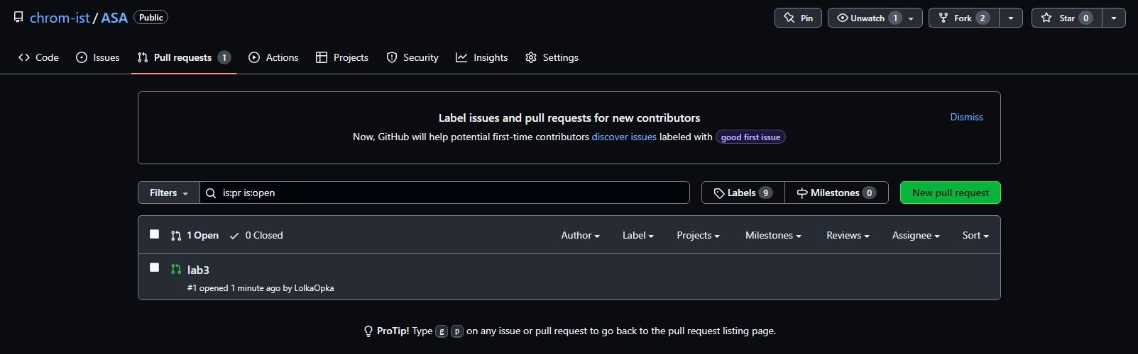

Рисунок 1 — Pull request от одногруппника

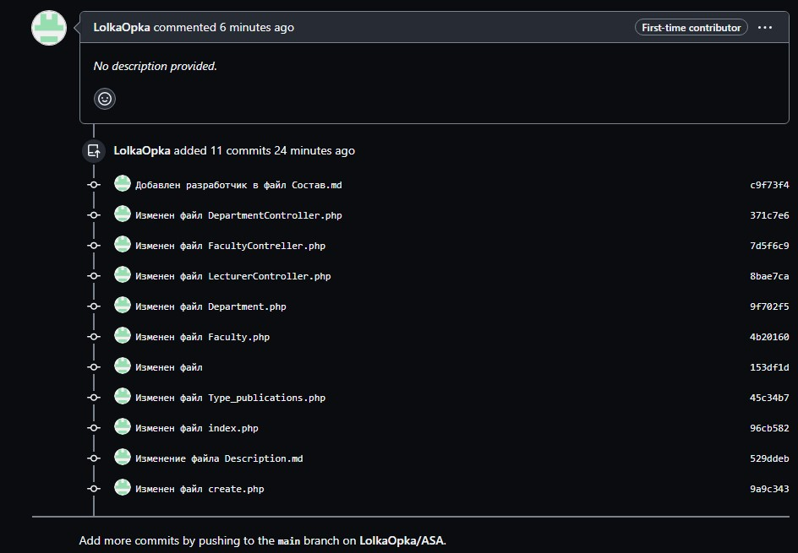

Рисунок 2 — Список фиксация, сделанных одногруппника

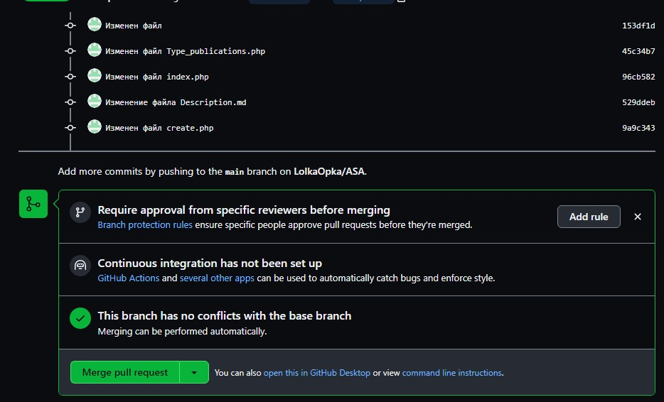

Рисунок 3 — Слияние с основной веткой

После слияния с главной веткой, на локальном репозитории компьютере была выполнена команда «git fetch», чтобы получить изменения из удалённого репозитория, не сливая их с главной веткой (см. рис. 4), а затем с помощью команды «git diff» были выведены отличия состояния локального и удалённого репозитория (см. рис. 5-6).

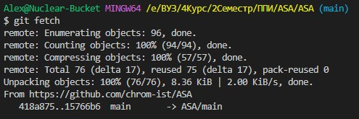

Рисунок 4 — Получение изменений без слияния

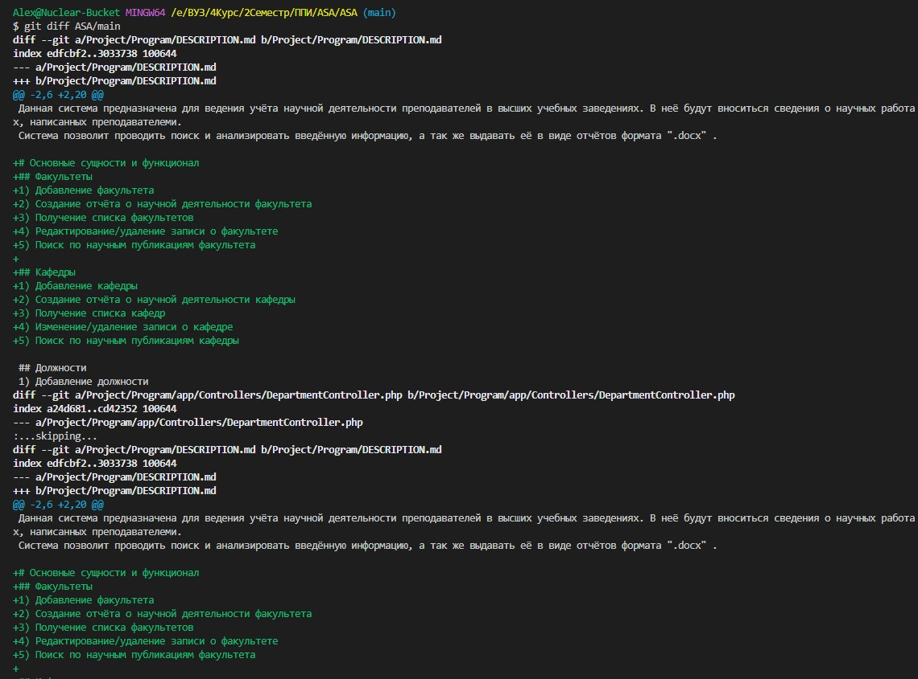

Рисунок 5 — Отличия состояния локального репозитория от удалённого (1)

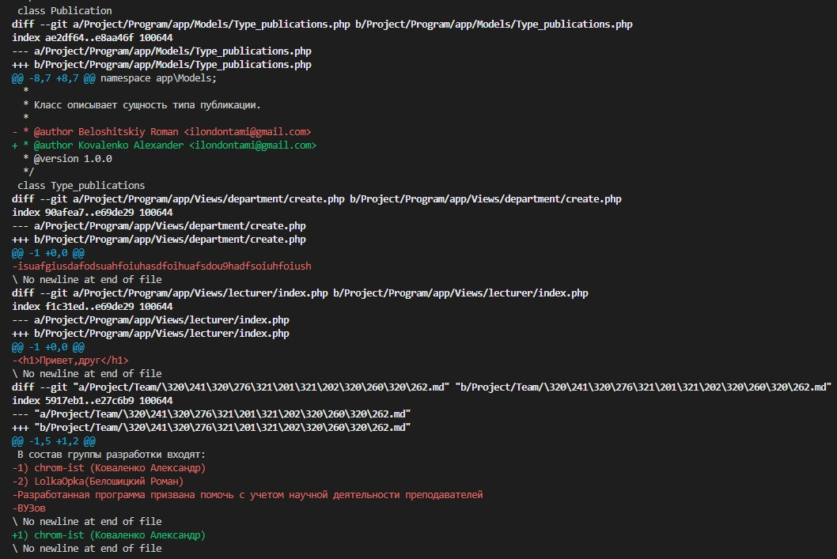

Рисунок 6 — Отличия состояния локального репозитория от удалённого (2)

В качестве примера изменений ниже приведён рисунок со списком группы разработки проекта, куда одногруппник вписал себя.

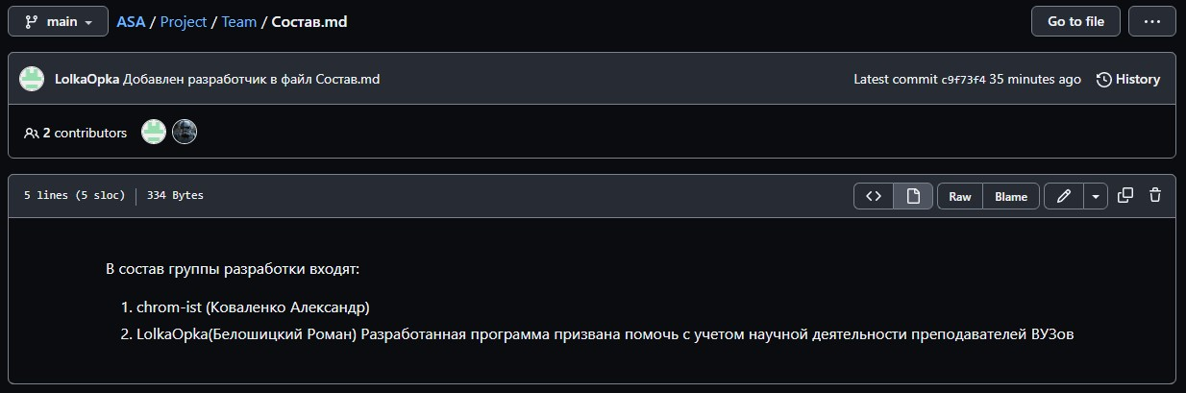

Рисунок 7 — Пример изменённого файла

Выполним слияние с локальным репозиторием с помощью команды «git pull», а затем посмотрим лог фиксаций с помощью команды «git log --pretty=format:\"%h %ad | %s%d [%an]\" --graph —date=short» (см. рис. 8).

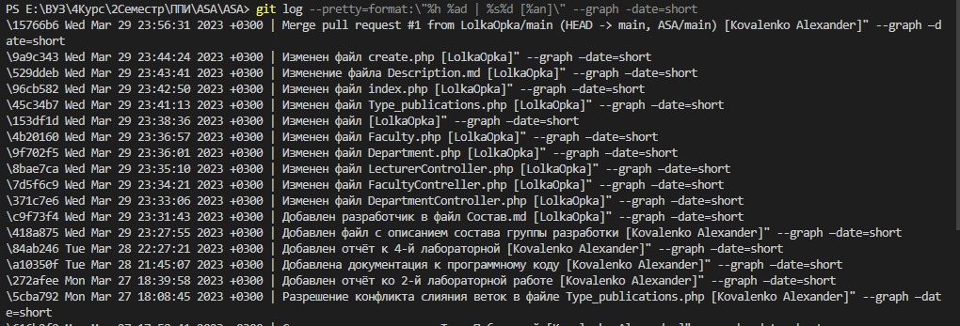

Рисунок 8 — Лог фиксаций

Для того чтобы выполнить откат внесённых изменений есть несколько разных способов, например, можно удалить все изменения (в том числе и историю фиксаций) до определённого состоянии командой «git reset –hard <хеш ветки>» или последовательно отменить фиксации в обратном порядке новыми коммитами с помощью команды «git revert <ветка после которой, другие ветки будут отменены>..<последняя ветка изменения которой нужно отменить>» (см. рис. 9-10).



Рисунок 9 — Выполнение команды «revert»

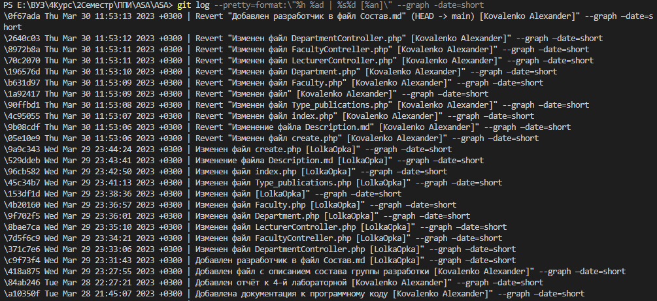

Рисунок 10 — Лог фиксаций после отката изменений

После этого изменений были запушены на удалённый репозиторий командой «git pull».

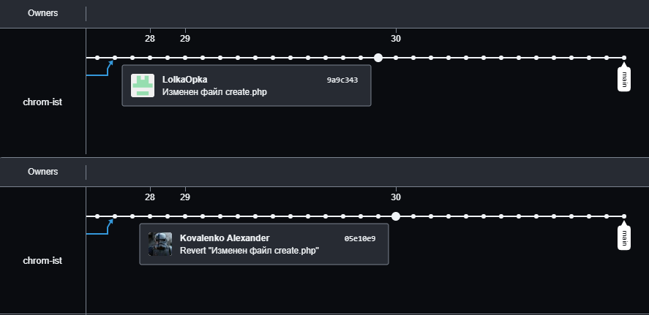

Рисунок 11 — Дерево фиксаций репозитория на GitHub

**2) Внесение изменений в чужой репозиторий:**

Для того чтобы внести изменения в чужой репозиторий на github нужно сначала создать форк этого репозитория.

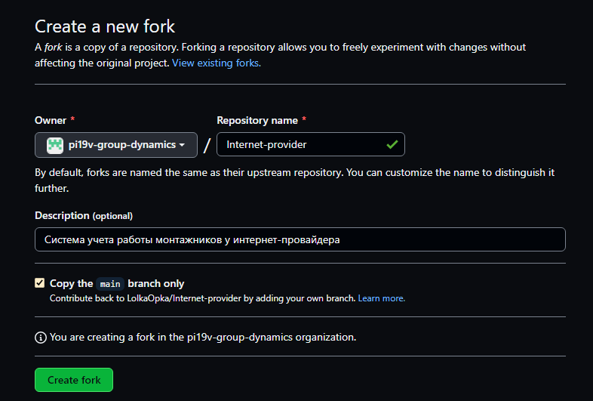

Рисунок 12 — Создание форка чужого репозитория

Теперь загрузим форкнутый репозитория к себе на компьютер с помощью команды «git clone» (см. рис. 13).

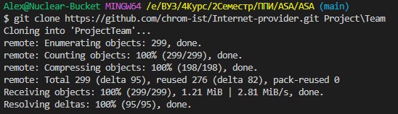

Рисунок 13 — Клонирование форкнутого репозитория

Теперь создадим новую ветку с помощью команды «git checkout -b Lab3» внесём ряд изменений и выведем лог этих изменений с помощью команды «git log» (см. рис. 14).

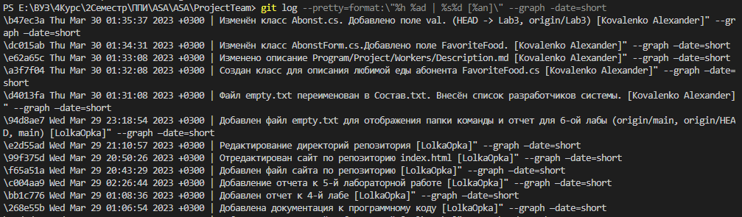

Рисунок 14 — Лог внесённых коммитов

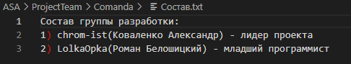

Рисунок 15 — Пример изменённого файла

Запушим все внесённые в ветку Lab3 на удалённом форкнутом репозитории, введя команду «git push origin Lab3», после чего перейдём на него в GitHub, чтобы создать pull request в репозиторий владельца.

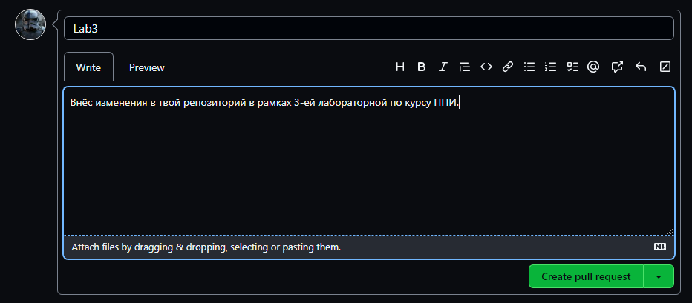

Рисунок 16 — Создание нового pull request

После того как Рома одобрил отправленный ему pull request, на странице его репозитория можно увидеть информацию о слиянии внесённых мною изменений с его основной веткой (см. рис. 17).

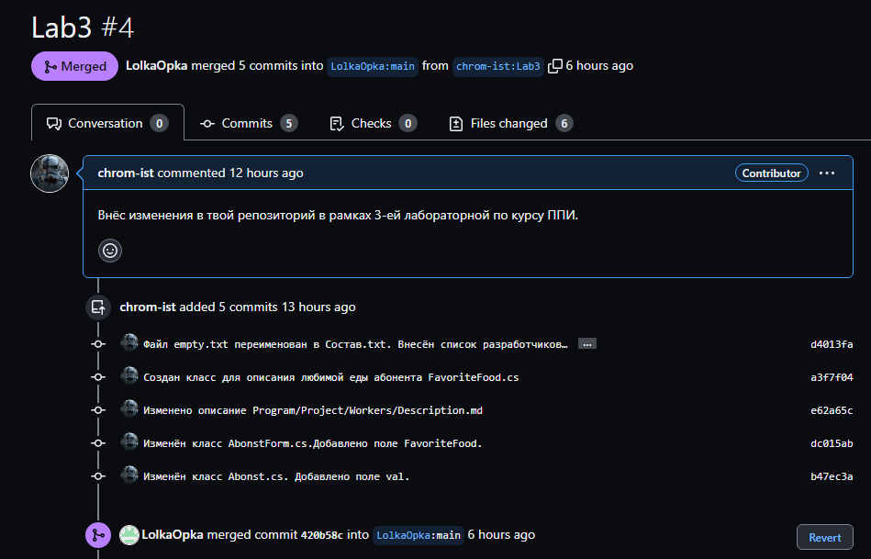

Рисунок 17 — Одобренный pull request